Family Math Studio Lección 7.6 · Sesión 2 · 6.NOS.9

Determinar distancias en el plano de coordenadas
Hallar dos distancias en el plano cartesiano y compararlas.
Nombre Fecha

La chispa de hoy
El mapa de un parque tiene un centro en G, (1.75, 8.25). Cruz camina en línea recta hasta C, (1.75, 2.25). Dara camina en línea recta hasta D, (−5.25, 8.25). Una unidad es una cuadra. ¿Quién camina más? Primero adivina: Cruz baja y Dara va a la izquierda. ¿Quién camina más?
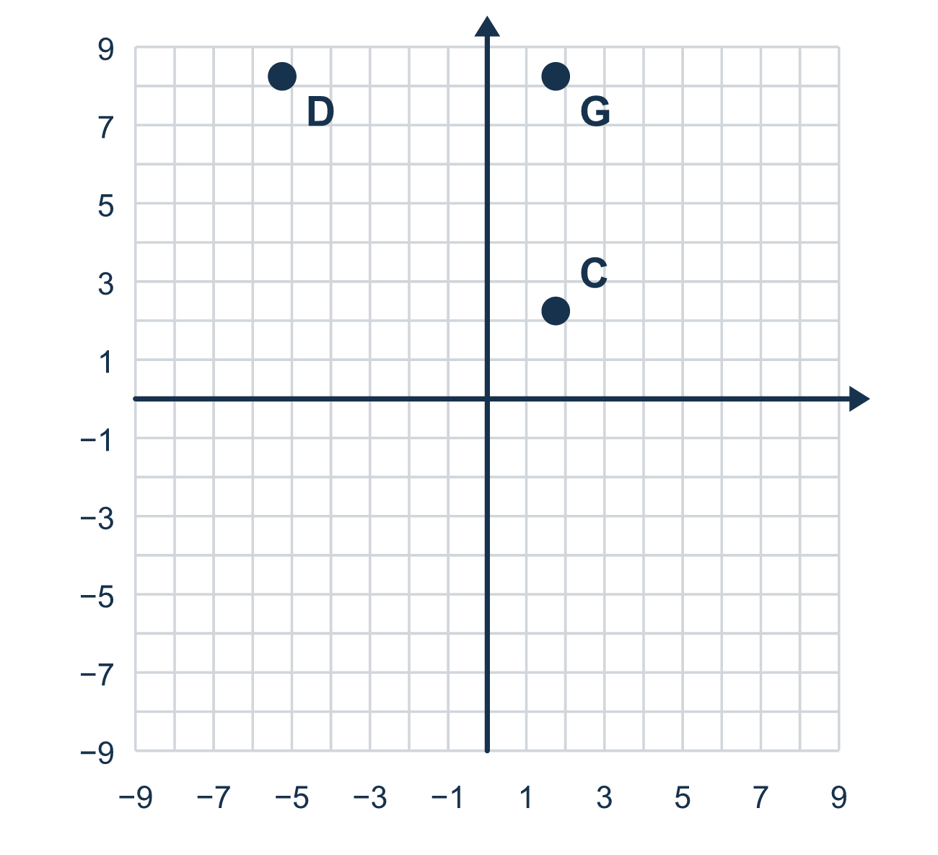
Nuestro modelo de clase: busca la coordenada compartida y usa la otra

Inténtalo
Resuélvelo en papel. Escribe una respuesta en cada línea.
- ¿Cuál coordenada comparten (3, 1) y (3, −5)?
A. La coordenada x B. La coordenada y C. Ninguna de las dos
Mi respuesta
- Halla la distancia entre (2, 6) y (2, 1).
A. 7 B. 5 C. 6 D. 1
Mi respuesta
- Halla la distancia entre (−4, 3) y (5, 3).
A. 1 B. 4 C. 5 D. 9
Mi respuesta
- Halla la distancia entre (1.5, 4) y (1.5, −2.5).
A. 6.5 B. 1.5 C. 4 D. 2.5
Mi respuesta
- Ana camina de (0, 5) a (0, −3). Beto camina de (0, 5) a (6, 5). ¿Quién camina más lejos?
A. Beto, por 4 unidades B. Ana, por 2 unidades C. Ana, por 14 unidades D. Caminan lo mismo
Mi respuesta

Conversen
¿Cuál coordenada comparte cada recorrido? ¿Suman o restan en cada recorrido y quién va más lejos?

Misión en casa
Crucen dos tenedores en la mesa para hacer los ejes. Pongan una moneda a 3 anchos de dedo arriba del cruce y otra a 5 abajo. Pregunten a su estudiante: ¿qué tan separadas están las monedas? ¿Se suma o se resta? ¿Por qué?

Si se atoran, pregunten
- ¿Qué coordenada comparten estos dos puntos?
- ¿Los otros dos valores tienen el mismo signo o signos opuestos?
- ¿El recorrido cruza un eje? Entonces, ¿qué hacemos?

Hazlo en pantalla

Escanea o escribe el enlace. La misma lección, con pistas. eduwonderlab.com/lessons/7-6-part2/homework.html
¿Cómo te sentiste? (opcional) ☐ Difícil ☐ Voy mejorando ☐ Lo entendí

Family Math Studio · Para adultos Lección 7.6 · Sesión 2 · 6.NOS.9

Respuestas y notas para conversar
Determinar distancias en el plano de coordenadas

Lo que aprende tu estudiante
Esta noche hallamos dos distancias en una cuadrícula y las comparamos — decidiendo cada vez si sumar o restar los valores absolutos.

Respuestas
Pidan a su estudiante que explique antes de mirar.
- A. La coordenada x. La coordenada x es compartida: los dos puntos tienen x = 3.
- B. 5. Los dos valores de y son positivos, así que se resta: 6 − 1 = 5.
- D. 9. Los valores de x están en lados opuestos del 0, así que se suma: 4 + 5 = 9.
- A. 6.5. Los valores de y están en lados opuestos del 0, así que se suma: 4 + 2.5 = 6.5.
- B. Ana, por 2 unidades. Ana, por 2 unidades: Ana camina 5 + 3 = 8 unidades y Beto camina 6 unidades.

Conversen
¿Cuál coordenada comparte cada recorrido? ¿Suman o restan en cada recorrido y quién va más lejos?

Cuando se atoren, pregunten
- ¿Qué coordenada comparten estos dos puntos?
- ¿Los otros dos valores tienen el mismo signo o signos opuestos?
- ¿El recorrido cruza un eje? Entonces, ¿qué hacemos?

Eviten decir
- Siempre resta para hallar una distancia.
- Una distancia puede salir negativa, solo conserva el signo.
- Compara las coordenadas en vez de las distancias.

Misión en casa
Crucen dos tenedores en la mesa para hacer los ejes. Pongan una moneda a 3 anchos de dedo arriba del cruce y otra a 5 abajo. Pregunten a su estudiante: ¿qué tan separadas están las monedas? ¿Se suma o se resta? ¿Por qué?

